"Алтарь Победы"
классный час с использованием электронной презентации
Николаева Елена Петровна, учитель истории и обществознания

«Тот, кто не помнит своего прошлого,
осужден на то, чтобы пережить его вновь».
(Сантаяна )

Цель: Расширить и углубить знания школьников о Вов, заинтересовать неизвестными фактами
о событиях той поры, воспитать патриотические чувства, уважение к защитникам Отечества.
Приборы и материалы: видеопроектор, компьютер (для демонстрации презентации), учебная доска
Участники: Учащиеся 6а класса.
Тип мероприятия: Познавательная беседа
Ход мероприятия.
В 2010 году вся наша страна отметит 65 годовщину Победы в Великой Отечественной войне.
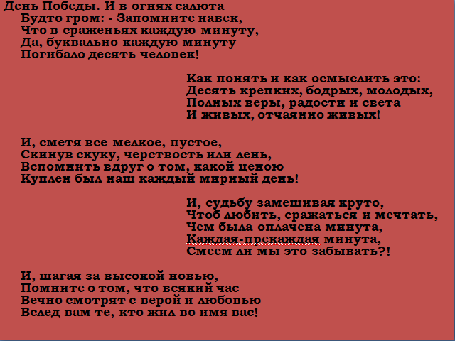
Стихотворение Э.Асадова «День Победы. И в огнях салюта»
Как вы думаете, почему я тема нашего урока мужества «Алтарь победы»?
Алтарь-место, где совершается жертвоприношение. Именно территория нашей страны – «алтарь». В жертву были принесены более 26 млн.человек. Они положили свои жизни ради жизни на земле, потому что фашистская идеология бесчеловечна. Война коснулась каждой семьи в нашей стране.
Сегодня на уроке мы пройдемся по основным дорогам великой войны, почтим память тех, кто проявил героизм и мужество. За героизм, проявленный в годы войны жителями, эти города получили звания города-герои.
Учитель рассказывает о городах(в сильном классе дети могут подготовить сообщения) - героях и подвигах, которые были совершены жителями этих городов(приложение №1).
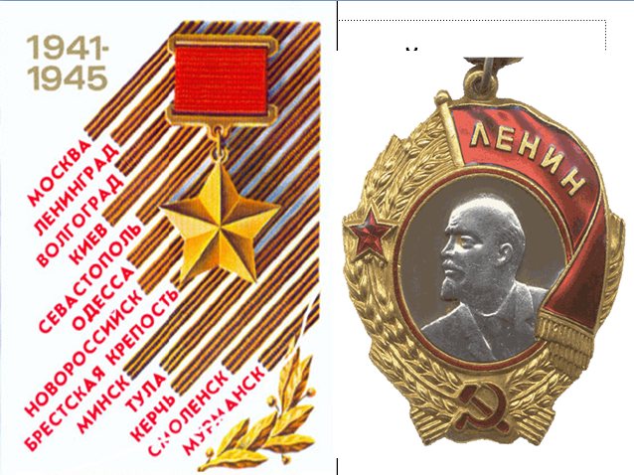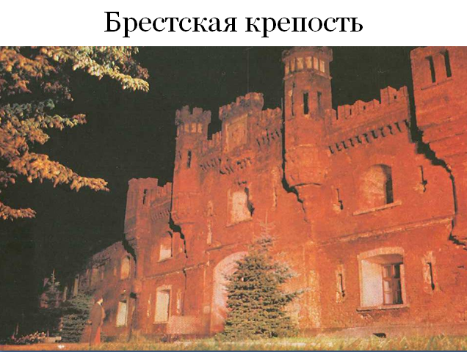

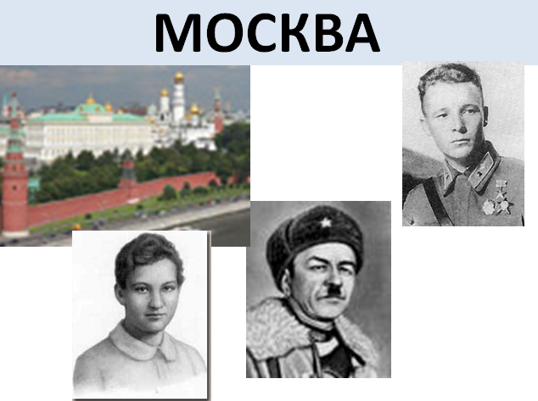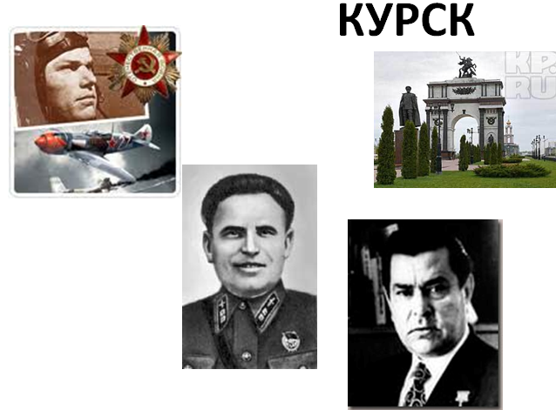
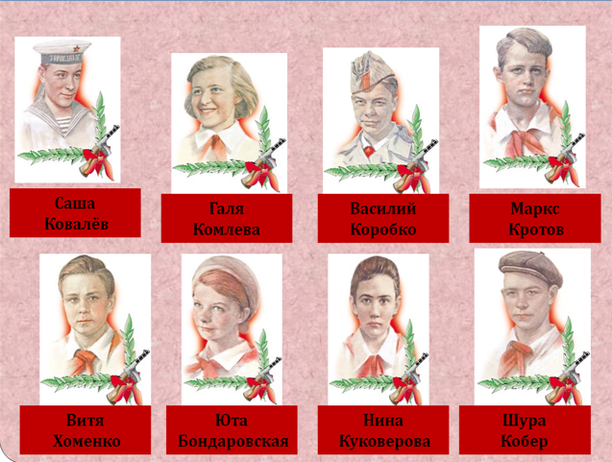
Особое внимание уделяется роли детей в войне. Показывается отрывок из д/ф «Дети в годы войны».Зачитывается отрывок из «Молодой гвардии» Фадеева о казни молодогвардейцев.
Заключение.
Время стремительно идет вперед. Стала историей Великая Отечественная война. С каждым годом день Победы становится все более грустным праздником. Уходят ветераны Великой Отечественной войны. И приходится с печалью признавать, что с ними и память о войне. Тысячи россиян в памятные дни приходят на Пискарёвское кладбище в Санкт- Петербурге, на Мамаев Курган в Волгограде, на Сапун- гору в Севастополе, к памятнику сожжённым жителям деревни Красуха в Псковской области и к другим священным местам. Подвиг Советского Армии – освободительницы чтят не только в нашей стране. В Германии в Трептов – парке стоит памятник Воину – освободителю. Это Солдат- победитель, к груди которого доверчиво прильнула спасённая им немецкая девочка.
От вас, будущего поколения, зависит, сохраним мы память о судьбах людей в Великой Отечественной войне или нет.
Д/З:
1.написать сочинение на предложенные темы:
«Моя главная книга о войне»
«Война и моя семья»
«Дети и война»
«О чем рассказали обелиски»
«Письмо участнику Великой Отечественной войны»
2.Посетить ветеранов Вов.
3.Просмотр к/ф, посвященных Вов, в праздничные дни.

